

毕 业 设 计 论 文



院系名称： 信息学院·软件工程系
专业班级： 软件工程·软件B131
学生姓名： 樊志鹏
指导教师： 朱克敌

密级：内部

基于Web的公司信息管理系统的设计与实现
THE DESING AND IMPLEMENTATION OF THE COMPANY INFORMATION MANAGEMENT SYSTEM BASED ON WEB

专业班级： 软件工程·软件B131
学生姓名： 樊志鹏
学 号： 2013436123
指导教师： 朱克敌

摘 要

随着信息技术的不断发展和计算机技术的普及，计算机早已广泛应用在企业管理中。在信息化时代的今天，计算机已经进入了各行各业，同时也促进了各行各业的发展，多年来一直采用人工录入数据和人工计算数据的方式，在数据管理、一致性、冗余上存在诸多弊端，管理人员在数据获得时间上滞后，给统一管理和统一调配资源造成障碍。企业信息管理系统的计算机软件开发是势在必行，如何利用先进的管理手段，提高企业信息管理的水平，是当今社会所面临的一个课题。
本文在此背景下根据现在化的信息管理系统和公司信息化管理的需求，利用先进的Web技术和数据库技术，采用B/S的系统架构，设计实现了公司的企业综合信息管理系统。本系统正是基于改变这种现状的一个尝试。利用MySql数据库实现，使用Java语言，MVC框架，Struts技术开发，界面友好，操作简单，可以大大的提高信息管理的效率，减少企业在企业信息管理上花费的人力和财力。本系统主要实现对部门信息，合同信息，职工招聘信息，员工信息，工资信息，考勤信息，加班信息，请假信息，奖惩信息的添加，删除，修改，查看操作。初步试验表明，本系统可基本满足小型企业和中型企业的需求，并切实提高企业的信息管理效率，减少了企业的管理支出，从而具有一定的经济效益。

关键词 信息管理，B/S，MVC，STRUTS技术

Abstract

With the development of information technology and the popularization of computer technology, computer has been widely used in enterprise management.In today's information age, computers have come into all walks of life,but also to promote the development of all walks of life,over the years has been using artificial data entry and calculation of artificial data and on data management,consistency,redundancy exists many disadvantages and management personnel in the data obtained time lag,to obstruct the unified management and allocation of resources.The development of enterprise information management system is imperative,how to improve the level of enterprise information management is a subject of the society.
Under this background,in this paper,according to the needs of modern information management system and information management,using advanced web technology and database technology,uses the B/S system architecture,design and implementation of the company's enterprise integrated information management system.This system is based on a try to change this situation.Use the MySQL database to achieve,using java language,MVC framework,struts technology development,friendly interface,simple operation,can greatly improve the efficiency of information management,reduce business costs in the enterprise information management, human and financial resources.This system mainly realizes the information department,contract information,staff recruitment information,employee information,salary information,attendance information,work overtime information,leave information,rewards and punishment information to add,delete,modify,view operation.Preliminary tests show that the system can basically meet the needs of small and medium-sized enterprises,and effectively improve the efficiency of information management of enterprises,reducing the enterprise's management expenses,and thus has a certain economic benefits.

Key Words information management, B/S, MVC, STRUTS Technology

目 录

摘 要 I
Abstract II
第1章 绪 论 1
第2章 项目概述 2
2.1 功能结构 2
2.2 系统业务流程 2
第3章 需求分析 4
3.1 规范 4
3.2 Use Case建模规范 5
3.2.1 定义活动者 5
3.2.2 Use Case图 6
第4章 概要设计 7
4.1 规范 7
4.2 架构设计目标 7
4.3 系统架构类图 7
4.4 数据库设计 8
4.4.1 E.R图 8
4.4.2 物理表结构图 8
4.5 开发环境的选择 14
第5章 详细设计与实现 15
5.1 系统架构类交互图 15
5.2 活动者与模块间的交互 16
5.3 系统状态图 20
5.4 系统协作图 22
第6章 编 码 24
6.1 开发工具及编程脚本 24
6.2 脚本习惯说明 24
6.3 脚本 24
6.4 编码成果 25
第7章 测 试 28
7.1 测试概述 28
7.1.1 测试原则及测试方法 28
7.1.2 测试方法及测试过程 29
7.2 测试用例 30
7.3 测试结论 33
7.3.1 软件能力 33
7.3.2 缺陷和限制 33
7.3.3 建议 33
7.3.4 结论 33
结 论 34
致 谢 35
参考文献 36

第1章 绪 论

随着信息时代的到来，信息技术将是推动经济发展、社会进步的核心技术。企业必将不可抗拒地加速进入信息网络时代，提高企业管理水平，必须全方位地提高企业管理意识。只有高标准、高质量的管理才能满足企业的发展需求。面对信息时代的挑战，利用高科技手段来提高企业员工信息管理无疑是一条行之有效的途径。在某种意义上，信息与科技在企业管理与现代化建设中显现出越来越重要的地位。员工管理方面的信息化与科学化已成为现代化生活水平步入高台阶的重要标志。
信息管理系统是现代化知识产权行政管理的重要组成部分，它需要借助于信息技术的强劲支持，同时，作为一种应用软件系统，它也更有效地促进了知识信息管理与服务的网络化建设。目前，我国已经涌现出一批致力于信息管理系统软件和服务的单位，这些公司初具规模、发展势头良好。据调研，目前国内有近十多家单位，包这个行业正逐渐发展为一个全新的产业，而且已经初具规模，为企业信息管理工作的开展起到了积极的推动作用。本系统的可行性分析主要针对技术可行性研究和经济可行性分析。对于业务拓展、变更与用户资料的不断维护，本系统采用B/S模式进行设计。系统尽管其在组织关系上存在着很大的复杂性，繁琐性，但是就整个系统的技术构成上来看，它还是属于一个数据库应用类的系统。其基本操作还是对存在数据库进行添加、删除、查找、编辑等。所以就单纯的数据库应用来看，暂不存在太大的技术问题。

第2章 项目概述

2.1 功能结构

当登录成功后，对部门信息可进行添加部门，查看部门，删除部门操作。对合同信息可进行添加合同，查看合同，修改合同，删除合同。对奖惩信息可进行添加奖惩，删除奖惩，查看奖惩，详细查看奖惩。对职工招聘信息可进行添加招聘人员，删除招聘人员，模糊查询招聘人员信息，详细查看招聘人员信息。对员工信息可进行员工基本信息的删除员工基本信息，添加员工基本信息，查看员工基本信息，模糊查询员工信息；对工资信息可进行添加工资，添加奖金，查看工资；对考勤信息可进行添加迟到，添加早退，添加旷工，查看考勤信息；对加班信息可进行添加加班信息，查看加班信息；对员工请假信息可进行添加请假信息，查看请假信息，删除请假信息。当普通员工登录成功后，对个人基本信息可进行查看基本信息，修改个人基本信息；对个人工资信息可进行查看工资，对个人考勤信息可进行查看；对个人合同信息可进行查看，续约合同；对个人请假信息可进行查看；对在线请假可进行添加请假，查看请假；对个人奖惩信息可进行查看；可进行对自己账户进行修改密码。下面模块划分只是抽象意义上的划分，各模块之间需要共享数据，相互协作，完成整个系统流程，单一事物功能模块间是相互独立的。
根据上述业务流程，整个IMS系统抽象出以下几个功能模块，如图2.1所示：

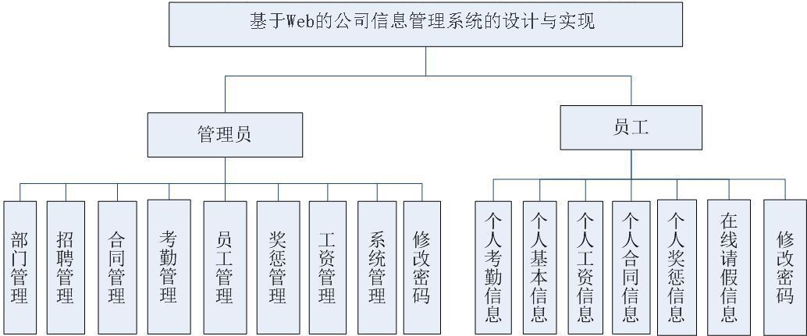
图2.1 功能结构图

2.2 系统业务流程

经过前期调研分析和综合其它各方面相关理论知识，给出整个IMS系统的业务流程图如图2.2所示：

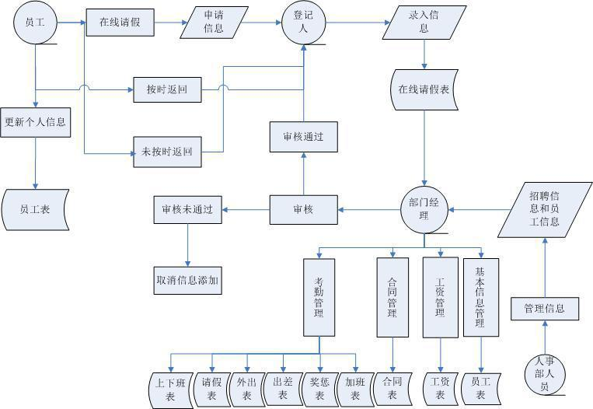
图2.2 IMS系统流程

整个IMS系统的开发主要围绕下述业务流程进行开发，开发过程采用面向对象的开发技术，具体开发过程见下面的章节。
业务流程图符号说明如表2.1所示：

表2.1 业务流程图符号说明
符号含义 | 符号 | 说明
功能模块 |  | 表示单位或个人，图形内写明单位或个人职务的名称。
输入／输出 |  | 表示输入或输出的列表信息，框内写明其名称。
实体 |  | 表示业务处理，框内写明处理的名称。
存档 |  | 表示各种表单、规范、定额手册、报表积累等大量存档信息，符号内部写明其名称。
业务流 |  | 流向线，表示信息或处理的流向。

第3章 需求分析

3.1 规范

根据调研分析得知，公司信息管理系统共分为4个主要业务，其中系统登录包括管理员登录，部门经理登录和普通员工登录；管理员管理系统包括部门信息管理，合同信息管理，奖惩信息管理，招聘信息管理，工资信息管理，员工考勤信息管理和系统管理；部门经理操作包括对该部门合同信息、奖惩信息、招聘信息、工资信息、员工考勤信息管理等操作；普通员工操作包括对个人基本信息、考勤信息、工资信息、合同信息、奖惩信息、在线请假信息等操作业务。
每项业务具体描述如下：
(1)管理员登录
具有管理员权限者可根据自己的账号和密码登录系统进行操作，管理员按其权限级别可分为管理员和超级管理员。
(2)员工登录
本公司员工且在员工信息表中，可根据自己的账户名和密码登录系统进行操作，员工按其权限级别分为普通员工和部门经理。
(3)部门信息管理
部门信息管理是指，管理员根据部门信息的变更对其进行添加，更新，删除等操作。
(4)合同信息管理
合同信息管理是指合同的相关人对合同变更进行相关操作，有管理员可对本公司所有员工的合同进行查看，更新，删除及添加新员工的合同等操作；部门经理可对本部门所有员工的合同进行查看，更新，删除及添加本部门新员工的合同等操作；普通员工只可对自己的合同进行查看，更新操作。
(5)奖惩管理
奖惩管理是指是指合同的相关人对合同变更进行相关操作，有管理员可对本公司所有员工的奖惩进行更新，删除及添加新的奖惩等操作；部门经理可对本部门所有员工的奖惩进行查看，更新，删除及添加新的奖惩等操作；普通员工只可对自己的奖惩进行查看操作。
(6)招聘信息管理
招聘信息管理是指，管理员根据各部门的需要对外进行招聘，对招聘信息可进行查看，添加，更新，删除等操作；部门经理根据本部门的需要对外进行招聘，对本部门招聘信息可进行查看，添加，更新，删除等操作。
(7)工资信息管理
工资信息管理是指工资信息的相关人对工资信息变更进行相关操作，有管理员可对本公司所有员工的工资信息进行查看，更新，删除及添加新工资信息等操作；部门经理可对本部门所有员工的工资信息进行查看，更新，删除及添加新工资信息等操作；普通员工只可对自己的工资信息进行查看操作。
(8)员工考勤信息管理
员工考勤信息管理是指考勤信息的相关人对考勤信息变更进行相关操作。有管理员可对本公司所有员工的考勤信息进行查看，更新，删除及添加新考勤信息等操作；部门经理可对本部门所有员工的考勤信息进行查看，更新，删除及添加新考勤信息等操作；普通员工只可对自己的考勤信息进行查看操作。
(9)在线请假信息管理
在线请假是指对有些员工临时有急事未能亲自到公司进行请假的可通过登录本系统进行网上请假，并可对其进行查看；管理员和部门经理针对相关信息进行查看。
(10)修改密码
登陆成功后，可根据需要对当前密码进行修改。

3.2 Use Case建模规范

3.2.1 定义活动者

根据上述需求，可以确定各个模块的活动者如下：
部门管理模块有活动者：管理员和超级管理员。参与的活动者对部门管理模块进行查看，修改，添加，删除等操作，还可以进行密码的修改。
员工信息管理模块的活动者包括：管理员、超级管理员、部门经理、普通员工。超级管理员和管理员可对所有员工的信息进行查看，添加，修改，删除等操作，部门经理仅允许对该部门员工信息进行修改，查看，添加，删除等操作，普通员工仅对自己的信息进行查看，修改操作。
合同管理模块的活动者包括：管理员、超级管理员、部门经理、普通员工。超级管理员和管理员可对所有员工的合同信息进行查看，添加，修改，删除等操作，部门经理仅允许对该部门员工的合同信息进行修改，查看，添加，删除等操作，普通员工仅对自己的合同信息进行查看，修改操作。
工资管理模块的活动者包括：管理员、超级管理员、部门经理、普通员工。超级管理员和管理员可对所有员工的工资信息进行查看，添加，修改，删除等操作，部门经理仅允许对该部门员工的工资信息进行修改，查看，添加，删除等操作，普通员工仅对自己的合工资息进行查看操作。
招聘管理模块的活动者包括：管理员、超级管理员、部门经理。超级管理员和管理员可对所有招聘信息进行查看，添加，修改，删除等操作，部门经理仅允许对与该部门有关的招聘信息进行修改，查看，添加，删除等操作。
考勤管理模块的活动者包括：管理员、超级管理员、部门经理、普通员工。超级管理员和管理员可对所有员工的考勤信息进行查看，添加，修改，删除等操作，部门经理仅允许对该部门员工的考勤信息进行修改，查看，添加，删除等操作，普通员工仅对自己的考勤资息进行查看操作和在线请假操作。

3.2.2 Use Case图

根据系统需求分析，结合上节系统活动者的定义分析，得到系统登录与信息管理业务的10个用例如下：
(1)合同信息管理用例，包括查看合同，更新合同，删除合同等用例。
(2)部门信息管理用例，包括查看部门，修改部门，添加部门，删除部门等用例。
(3)招聘信息管理用例，包括添加招聘，查看招聘，删除招聘用例。
(4)员工信息管理用例，包括添加员工，查看员工，修改员工，删除员工等用例。
(5)工资信息管理用例，包括添加工资，查看工资，删除工资等用例。
(6)奖惩信息管理用例，包括添加奖惩，删除奖惩，查看奖惩等用例。
(7)考勤信息管理用例，包括添加上下班信息，添加请假信息，添加出差信息，添加外出信息，添加加班信息，更新相应考勤信息，查看考勤信息，删除考勤信息等用例。
(8)系统管理用例，包括添加管理员，删除管理员，查看管理员等用例。
(9)修改密码用例。
(10)找回密码用例。
结合活动者和用例得到系统的用例图如图3.1所示：

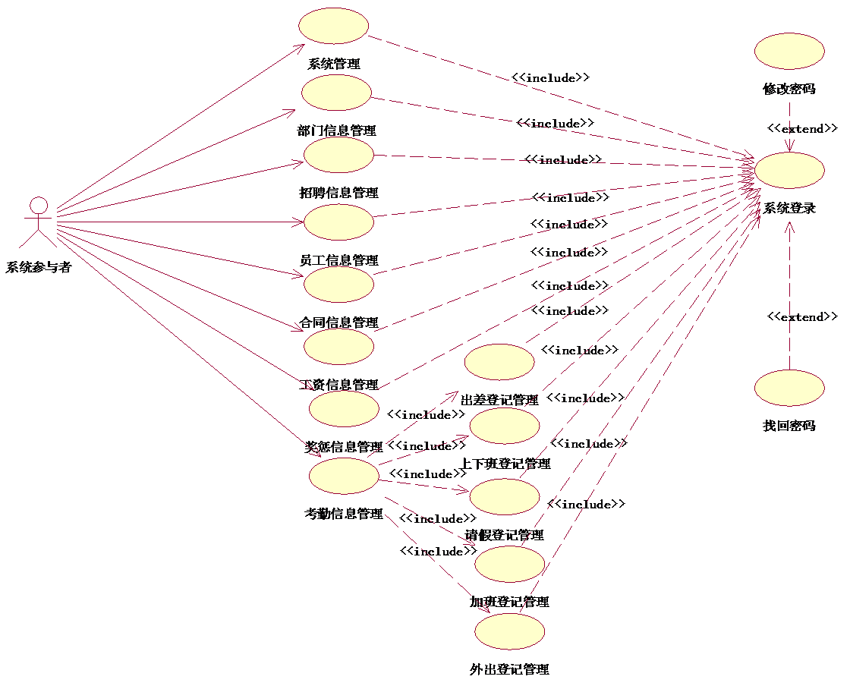
图3.1 系统Use Case图

第4章 概要设计

4.1 规范

软件的系统架构是指通过某种特定的技术平台，完成软件系统整体功能的开发过程。也可以通俗地理解为：总体设计和总体结构布局。

4.2 架构设计目标

软件架构设计目标包括可行性、可靠性、安全性、可扩展性、可维护性、客户体验。

4.3 系统架构类图

类图是架构的静态结构图，表达了各个类之间的静态联系。各个类的具体含义，经分析得系统架构类图如图4.1所示：

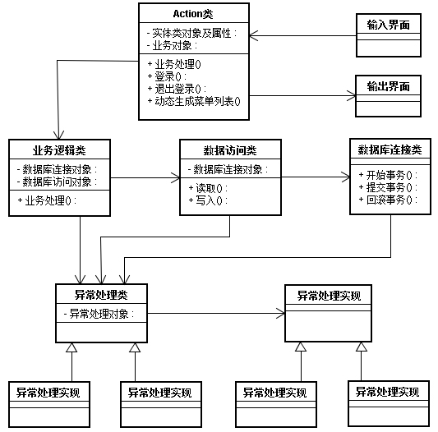
图4.1 系统架构类图

4.4 数据库设计

关系型数据库是目前应用最广泛的数据库。既然是面向对象系统设计，数据库设计当然也要是面向对象的。现在要考虑如何对类进行持久化操作，即如何将对象类映射到关系数据库的二维表。目前可以采用数据库建模工具来实现，像PowerDesigner、Rose等。

4.4.1 E.R图

员工类，部门类，考勤类，出差类，外出类，加班类，请假类，上下班类，公告类，在线请假类，工资类，合同类，奖惩类和招聘类都是基础类，可以直接映射为一个表。架构设计中的管理员类是一个用于管理系统操作角色的类，也要直接映射为一个表。信息管理系统的ER模型图见图4.2。

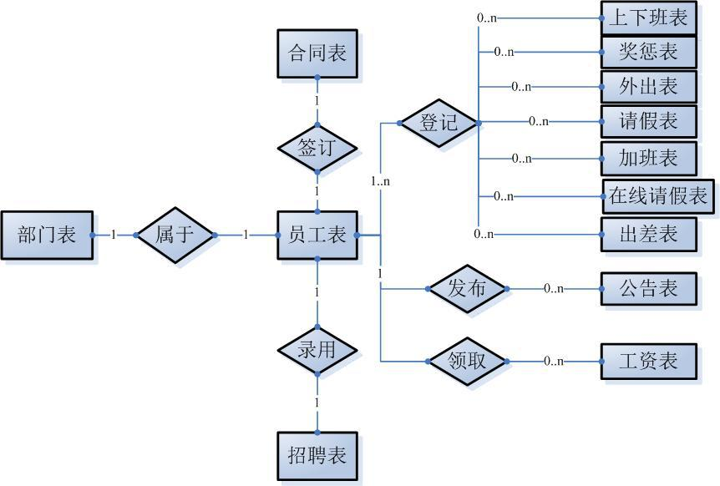
图4.2 信息管理系统ER图

4.4.2 物理表结构图

将销售管理ER模型中的实体转换为物理表，得到物理表结构如下:

表4.1 员工基本信息表
主键 | 字段名称 | 数据类型 | 长度 | 字段说明
1 | ID | Integer | 11 | 员工自动编号
 | em_serialNumber | Integer | 11 | 员工账号
 | em_name | Varchar2 | 50 | 员工姓名
 | em_IDcard | Varchar2 | 50 | 身份证号
 | em_speciality | Varchar2 | 50 | 所学专业
 | em_born | Varchar2 | 50 | 出生年月
 | dept_name | Varchar2 | 50 | 部门名称
 | dept_Id | Integer | 11 | 所在部门编号
 | em_typework | Varchar2 | 50 | 工作类型
 | em_age | Varchar2 | 50 | 年龄
 | em_sex | Char | 2 | 性别
 | em_culture | Varchar2 | 50 | 文化程度
 | em_marriare | Char | 4 | 是否已婚
 | em_visage | Varchar2 | 50 | 政治面貌
 | em_afterschool | Varchar2 | 50 | 毕业学校
 | em_createName | Varchar2 | 50 | 登记人
 | em_enrolltime | Varchar2 | 50 | 登记时间
 | em_address | Varchar2 | 100 | 联系地址
 | em_tel | Varchar2 | 50 | 联系电话
 | em_startime | Varchar2 | 50 | 工作开始时间
 | em_ancestralHome | Varchar2 | 100 | 籍贯
 | em_bz | Varchar2 | 100 | 备注
 | em_photo | Varchar2 | 50 | 照片

表4.2 合同信息表
主键 | 字段名称 | 数据类型 | 长度 | 字段说明
1 | con_number | Integer | 4 | 合同编号
 | con_name | Varchar2 | 50 | 员工姓名
 | con_createtime | Varchar2 | 50 | 创建时间
 | con_content | Varchar2 | 500 | 合同内容
 | con_startime | Varchar2 | 50 | 生效时间
 | con_endtime | Varchar2 | 50 | 截止时间
 | con_status | Varchar2 | 50 | 合同状态
 | con_bz | Varchar2 | 100 | 备注
 | em_serialNumber | Integer | 11 | 员工编号

表4.3 招聘信息表
主键 | 字段名称 | 数据类型 | 长度 | 字段说明
1 | ID | Integer | 4 | 自动编号
 | re_name | Varchar2 | 50 | 应聘人姓名
 | re_IDcard | Varchar2 | 50 | 身份证号
 | re_speciality | Varchar2 | 50 | 所学专业
 | re_born | Varchar2 | 50 | 出生年月
 | re_departmentId | Integer | 4 | 所在部门
 | re_age | Varchar2 | 50 | 年龄
 | re_sex | Char | 2 | 性别
 | re_culture | Varchar2 | 50 | 文化程度
 | re_marriare | Char | 4 | 是否已婚
 | re_visage | Varchar2 | 50 | 政治面貌
 | re_afterschool | Varchar2 | 50 | 毕业学校
 | re_nation | Varchar2 | 50 | 民族
 | re_createName | Varchar2 | 50 | 登记人
 | re_enrolltime | Varchar2 | 50 | 登记时间
 | re_address | Varchar2 | 100 | 联系地址
 | re_tel | Varchar2 | 50 | 联系电话
 | re_ancestralHome | Varchar2 | 100 | 籍贯
 | re_level | Varchar2 | 50 | 权限
 | re_status | Varchar2 | 50 | 录用状况
 | re_photo | Varchar2 | 50 | 照片
 | re_personalspecialty | Varchar2 | 100 | 个人特长
 | re_studyexperience | Varchar2 | 200 | 学习经历
 | re_workexperience | Varchar2 | 200 | 工作经验
 | re_application | Varchar2 | 50 | 应聘岗位

表4.4 奖惩信息表
主键 | 字段名称 | 数据类型 | 长度 | 字段说明
1 | rp_id | Integer | 11 | 奖惩编号
 | rp_name | Varchar2 | 50 | 员工姓名
 | rp_time | Varchar2 | 50 | 奖惩时间
 | rp_type | Varchar2 | 50 | 奖惩类型
 | rp_money | Number | (8,2) | 奖惩金额
 | rp_reason | Varchar2 | 50 | 奖惩原因

续表4.4
主键 | 字段名称 | 数据类型 | 长度 | 字段说明
 | rp_title | Varchar2 | 50 | 奖惩事项
1 | em_serialNumber | Integer | 11 | 员工账号
 | rp_deptid | Integer | 11 | 所在部门编号
 | rp_deptname | Varchar2 | 50 | 部门名称

表4.5 工资信息表
主键 | 字段名称 | 数据类型 | 长度 | 字段说明
1 | sal_id | Integer | 11 | 工资编号
 | sal_name | Varchar2 | 50 | 员工姓名
 | sal_deptid | Integer | 11 | 所在部门编号
 | Sal_deptname | Varchar2 | 50 | 部门名称
 | sal_basesalary | Float | (8,2) | 基本工资
 | sal_releasetime | Vaechar2 | 50 | 工资发放时间
 | sal_overtime | Float | (8,2) | 加班费
 | sal_attend | Float | (8,2) | 考勤费
 | sal_security | Float | (8,2) | 保险费
 | sal_absent | Float | (8,2) | 旷工费
 | sal_age | Varchar2 | 50 | 工龄
 | SalSum | Float | (8,2) | 工资
1 | em_serialNumber | Integer | 11 | 员工账号

表4.6 加班信息表
主键 | 字段名称 | 数据类型 | 长度 | 字段说明
1 | ove_id | Integer | 1 | 加班编号
1 | em_serialNumber | Integer | 11 | 员工账号
 | ove_name | Varchar2 | 50 | 员工姓名
 | ove_startime | Varchar2 | 50 | 开始时间
 | ove_endtime | Varchar2 | 50 | 结束时间
 | ove_reason | Varchar2 | 100 | 加班原因
 | ove_money | Number | (8,2) | 加班费
 | ove_deptid | Integer | 11 | 员工所在部门
 | ove_deptname | Varchar2 | 50 | 部门名称
 | ove_bz | Varchar2 | 100 | 备注

表4.7 请假信息表
主键 | 字段名称 | 数据类型 | 长度 | 字段说明
1 | hol_id | Integer | 11 | 请假编号
1 | em_serialNumber | Integer | 11 | 员工账号
 | hol_name | Varchar2 | 50 | 员工姓名
 | hol_deptid | Integer | 11 | 所在部门编号
 | hol_deptname | Varchar2 | 50 | 部门名称
 | hol_startime | Varchar2 | 11 | 开始时间
 | hol_endtime | Varchar2 | 11 | 结束时间
 | hol_reason | Varchar2 | 100 | 请假原因
 | hol_applytime | Varchar2 | 11 | 请假创建时间
 | hol_deptid | Integer | 11 | 员工所在部门
 | ove_deptname | Varchar2 | 50 | 部门名称
 | hol_status | Varchar2 | 50 | 备注

表4.8 在线请假信息表
主键 | 字段名称 | 数据类型 |  | 长度 | 字段说明
1 | onl_id | Integer |  | 11 | 请假编号
1 | em_serialNumber | Integer |  | 11 | 员工账号
 | onl_name | Varchar2 |  | 50 | 员工姓名
 | onl_startime | Varchar2 |  | 50 | 开始时间
 | onl_endtime | Varchar2 |  | 50 | 结束时间
 | onl_reason | Varchar2 |  | 100 | 请假原因
 | onl_applytime | Varchar2 |  | 50 | 请假创建时间
 | onl_deptid | Integer |  | 11 | 员工所在部门
 | onl_deptname | Varchar2 | 50 |  | 部门名称
 | onl_status | Varchar2 |  | 50 | 备注
 | onl_days | Varchar2 |  | 50 | 请假天数

表4.9 出差信息表
主键 | 字段名称 | 数据类型 | 长度 | 字段说明
1 | eve_id | Integer | 11 | 出差编号
1 | em_serialNumber | Integer | 11 | 员工账号
 | eve_name | Varchar2 | 50 | 员工姓名
 | eve_time | Varchar2 | 50 | 出差时间
 | eve_endtime | Varchar2 | 50 | 返回时间
 | eve_place | Varchar2 | 200 | 出差地点

续表4.9
主键 | 字段名称 | 数据类型 | 长度 | 字段说明
 | eve_deptid | Integer | 11 | 员工所在部门
 | onl_deptname | Varchar2 | 50 | 部门名称
 | eve_state | Varchar2 | 200 | 是否返回

表4.10 外出信息表
主键 | 字段名称 | 数据类型 | 长度 | 字段说明
1 | out_id | Integer | 11 | 请假编号
1 | em_serialNumber | Integer | 11 | 员工账号
 | out_name | Varchar2 | 50 | 员工姓名
 | out_time | Varchar2 | 50 | 开始时间
 | out_endtime | Varchar2 | 50 | 结束时间
 | out_reason | Varchar2 | 200 | 请假原因
 | out_deptid | Integer | 11 | 员工所在部门
 | onl_deptname | Varchar2 | 50 | 部门名称
 | out_state | Varchar2 | 200 | 备注

表4.11 公告信息表
主键 | 字段名称 | 数据类型 | 长度 | 字段说明
1 | Id | Integer | 11 | 自动编号
 | Person | Varchar2 | 50 | 公告人
 | Subject | Varchar2 | 50 | 公告主题
 | DDate | Varchar2 | 50 | 公告时间
 | Content | Varchar2 | 200 | 公告内容

表4.12 管理员信息表
主键 | 字段名称 | 数据类型 | 长度 | 字段说明
1 | admin_id | Integer | 11 | 管理员编号
 | username | Varhar2 | 50 | 管理员名字
 | account | Varchar2 | 50 | 管理员账户
 | password | Varchar2 | 50 | 账户密码
 | level | Varchar2 | 50 | 管理员级别

表4.13 部门信息表
主键 | 字段名称 | 数据类型 | 长度 | 字段说明
1 | dept_id | Integer | 11 | 部门编号
 | dept_name | Varchar2 | 50 | 部门名称
 | dept_createtime | Varchar2 | 50 | 部门创建时间
 | dept_number | Varchar2 | 50 | 部门员工人数
 | dept_bz | Varchar2 | 100 | 备注

4.14 上下班信息表
主键 | 字段名称 | 数据类型 | 长度 | 字段说明
1 | off_id | Integer | 11 | 奖惩编号
1 | em_serialNumber | Integer | 11 | 员工账号
 | off_name | Varchar2 | 50 | 员工姓名
 | off_time | Varchar2 | 50 | 奖惩时间
 | off_deptid | Integer | 11 | 所在部门编号
 | off_deptname | Varchar2 | 50 | 部门名称
 | off_type | Varchar2 | 50 | 奖惩类型
 | off_money | Number | (8,2) | 奖惩金额
 | off_reason | Varchar2 | 50 | 奖惩原因
 | off_title | Varchar2 | 50 | 奖惩事项

4.5 开发环境的选择

软件安装情况如表4.15所示：

表4.15 软件安装情况
机型 | 软件
服务器 | 1.OS:Microsoft.Windows.Server2003 Enterprise Editon  2.Mysql数据库管理软件  3.Tomcat6.0  4.jdk1.6.3  5.Myeclipse10
客户机 | 1.OS:Microsoft.Windows.Server2003 Enterprise Editon  2.Mysql数据库管理软件  3.Tomcat6.0  4.jdk1.6.3

第5章 详细设计与实现

本部分设计主要涉及软件系统的动态建模和系统类图的详细设计。软件系统的动态模型分为交互模型和活动状态模型，其中的交互模型主要由顺序图和协作图构成，活动状态模型主要包括活动图和状态图。通过为软件系统项目建立动态模型，从而产生体现系统动态行为的可视化分析结果——包括对象的时间特性和对象为完成目标任务而相互进行通信的机制、对象行为的改变和状态变化情况，以及对象可能出现的各种活动状况等信息。
本章主要对基于Web的公司信息管理系统的设计与实现进行动态建模和系统类图的详细设计。动态模型分为交互模型和活动状态模型两类。

5.1 系统架构类交互图

系统架构类的工作流程：
(1)用户界面在接收了用户的输入请求后，向Action类发送处理请求。
(2)Action类接收到请求后，向业务对象发送请求。
(3)权限管理对象验证权限后将验证结果返回给业务代理对象。
(4)业务对象进行业务处理。对于业务处理中的数据持久化操作，通过访问数据库访问对象进行操作期间的任何异常都交给异常处理对象处理。最后返回处理结果信息给Action类。
(5)Action类将处理结果信息返回给用户界面。
交互图（interaction diagram）是用来描述对象之间以及对象与参与者之间的动态协作关系以及协作过程中行为次序的图形文档。交互图包括顺序图和协作图两种形式。顺序图着重描述对象按时间顺序的消息交换，协作图着重描述系统成分如何协同工作。
活动状态模型包括活动图建模和状态图建模。UML中的状态图主要用于描述一个对象在其生存周期的动态行为，表现一个对象所经历的状态序列，引起状态转移的事件，以及因状态转移而伴随的动作。活动图是描述活动是如何协同工作的，当一个操作必须完成一系列事情，而又无法确定以什么样的顺序来完成这些事情时，活动图可以更清晰地描述这些事情。
系统架构类的交互图如图5.1所示：
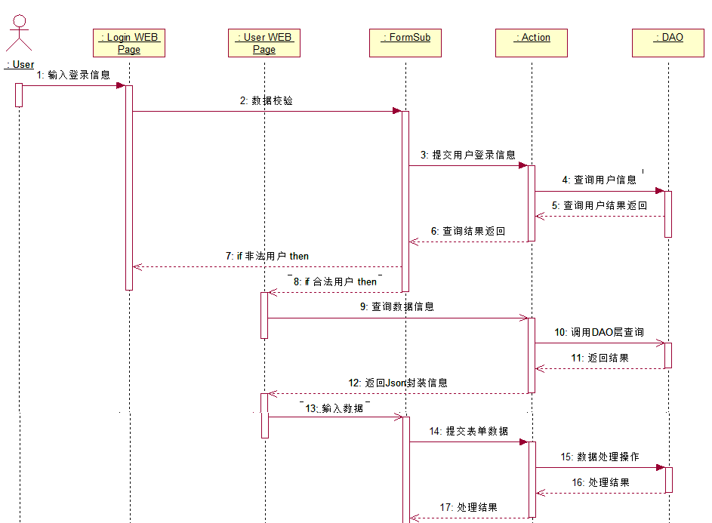
图5.1 系统架构类的交互图

5.2 活动者与模块间的交互

与信息管理系统进行交互的活动者(角色)主要包括管理员、部门经理和员工。
下面对普通员工、部门经理、管理员参与信息管理活动的情况进行动态建模，由于篇幅限制，在此仅以管理员与信息管理系统中的招聘管理、员工管理和修改密码进行时序图、协作图、状态图和活动图的建模。
员工管理主要涉及：
(1)点击员工管理超链接，进入员工管理页面，可以添加新员工信息；删除员工信息。
(2)提供员工信息的查询功能(包括部门查询，查询所有员工信息，编号详细查询)。
(3)还提供员工信息变更操作。
修改密码主要涉及：
(1)点击修改密码超链接，进入修改密码页面，可输入原密码信息和新密码信息。
(2)成功返回登陆界面
(3)操作失败重新加载修改密码界面。
管理员管理员与员工添加时序图如图5.2所示：
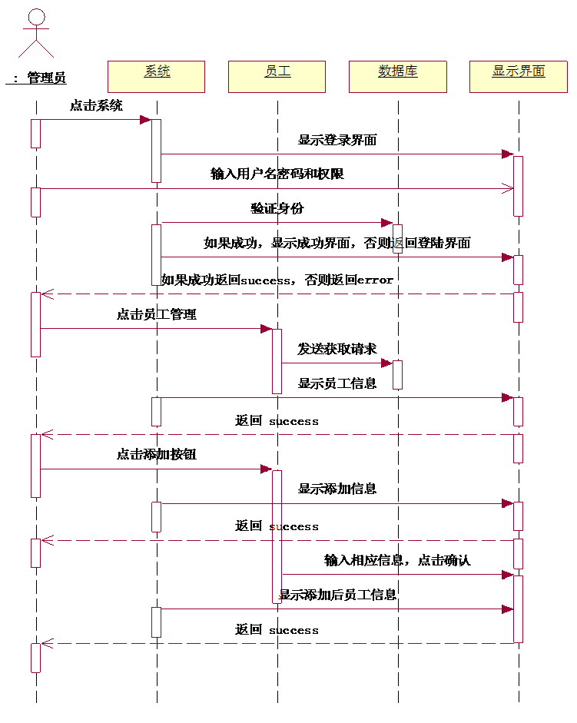
图5.2 管理员与员工添加时序图

管理管理员与员工修改时序图如图5.3所示：
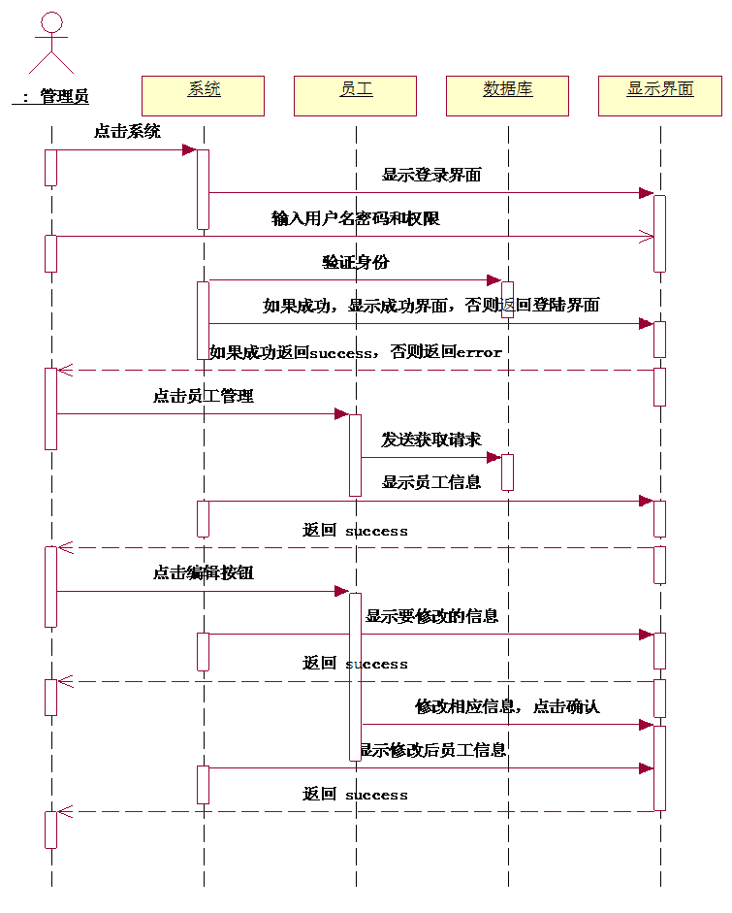
图5.3 管理员与员工修改时序图

管理员与员工删除时序图如图5.4所示：
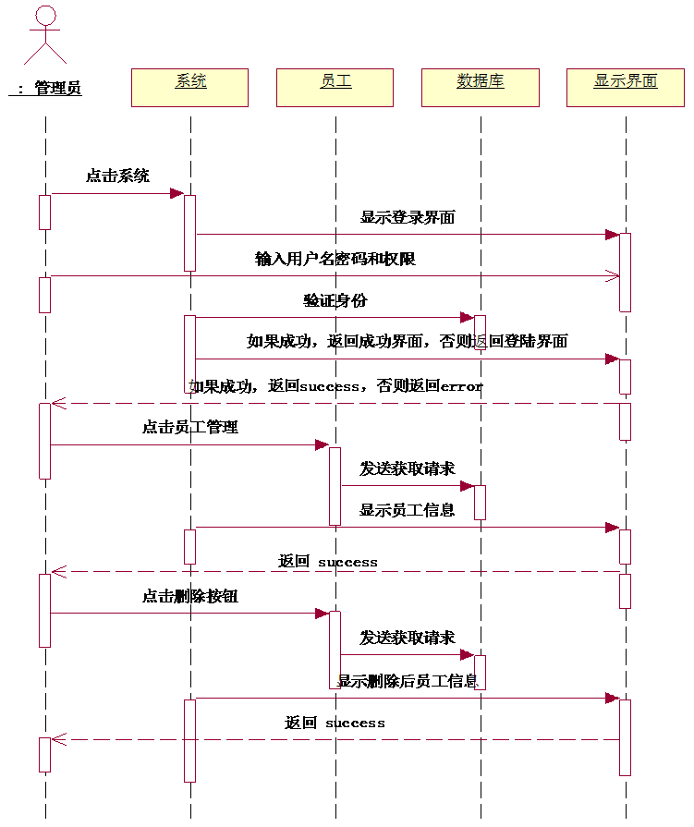
图5.4 管理员与员工删除时序图

管理员与员工查看时序图如图5.5所示：
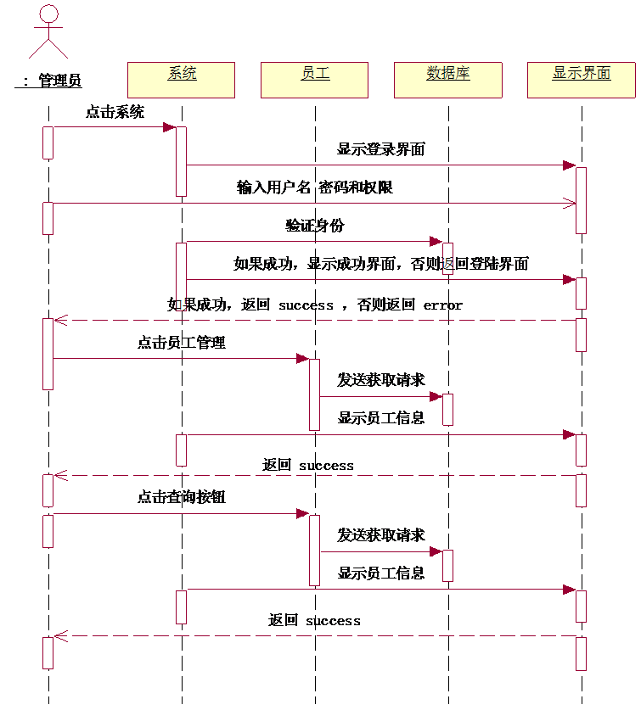
图5.5 管理员与员工查看时序图

5.3 系统状态图

状态图是通过类对对象的生命周期建立模型来描述对象随时间变化的动态行为。状态图显示了一个状态机，它基本上是一个状态机中的元素的一个投影，也就意味着状态图包括状态机的所有特性。
在招聘管理中，主要有添加招聘信息状态、修改招聘信息状态、删除招聘信息状态、查询招聘信息状态4种状态，这四种状态完成过程非常相似，所以下面仅在一个状态图中给出管理员进行招聘管理的状态图如图5.6所示。

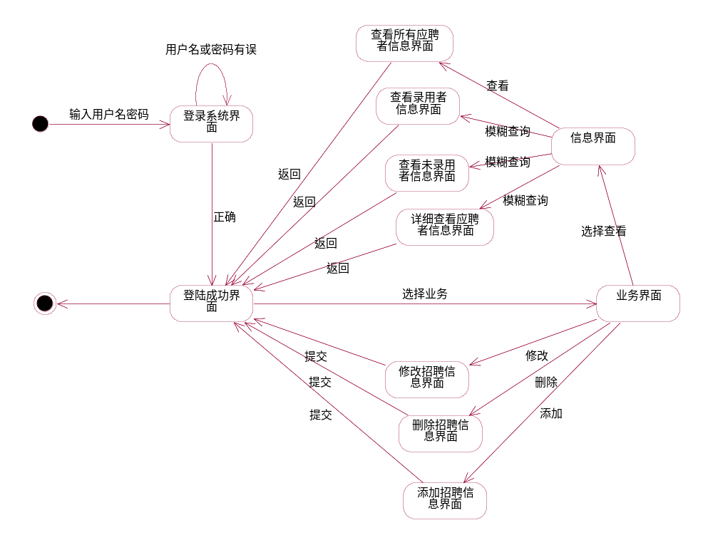
图5.6 管理员与招聘管理状态图

在员工管理中，主要有添加员工信息、修改员工信息、删除员工信息、查询员工信息4种状态，这四种状态完成过程非常相似，所以下面仅在一个状态图中给出管理员进行员工管理的状态图如图5.7所示。
在修改密码中，主要有系统登陆状态、修改密码状态、修改密码成功状态、修改密码失败状态4种状态，下面仅在一个状态图中给出管理员进行修改密码的状态图如图5.8所示。

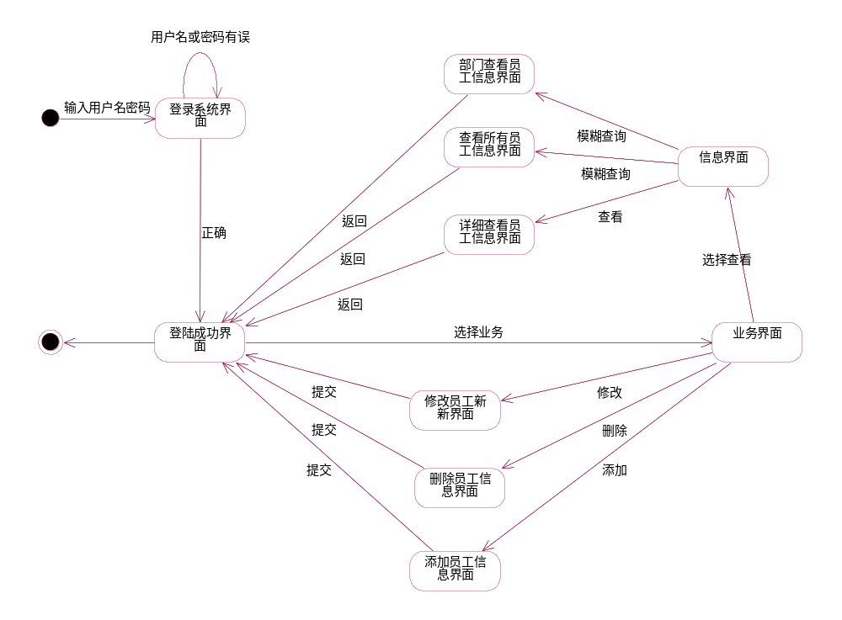
图5.7 管理员与员工管理状态图

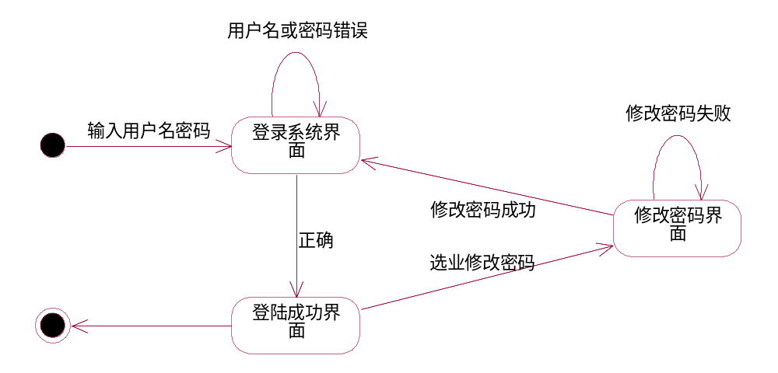
图5.8 管理员与考勤管理状态图

5.4 系统协作图

活动图是描述活动是如何协同工作的。当一个操作必须完成一系列事情，而又无法确定以什么样的顺序来完成这些事情时，活动图可以更清晰地描述这些事情。下面介绍管理员在招聘管理和员工管理的活动。
管理员首先登录系统成功后，然后修改密码，修改密码成功返回登陆界面，修改失败返回修改密码界面。下面给出管理员进行修改密码的活动图，如图5.9所示。
管理员首先登录系统成功后，然后查看招聘信息，根据需要添加招聘信息；还可以对招聘信息进行修改；同时可以查询招聘相关信息等活动。完成活动后退出系统。

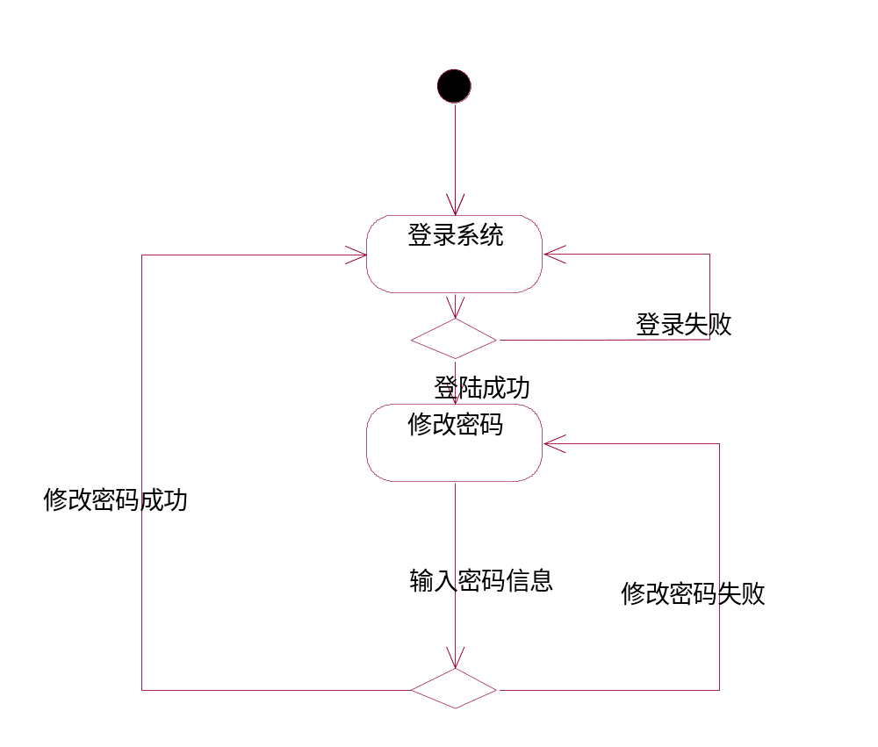
图5.9 管理员与修改密码活动图

第6章 编 码

6.1 开发工具及编程脚本

(1)Tomcat服务器简介
Tomcat是Sun的JSWDK中的Servlet容器，属于Apache软件基金会的Jakarta项目中的一个核心项目。Tomcat既是一个开放源码、免费支持JSP和Servlet技术的容器，Servlet和JSP的最新规范都可以在Tomcat的新版本中得到实现。
(2)JSP简介
JSP技术使用Java编程语言编写类XML的tags和scriptlets，来封装产生动态网页的处理逻辑。网页还能通过tags和scriptlets访问存在于服务端的资源的应用逻辑。JSP将网页逻辑与网页设计和显示分离，使基于Web的应用程序的开发变得迅速和容易。
(3)Javascrip简介
可以使网页有动态的效果；动态的修改CSS样式；实现如下拉列表的连动等，可以进行表单的输入验证。Javascript短小精悍，又是在客户机上执行的，大大提高了网页的浏览速度和交互能力。JS文件只需用记事本就可打开修改，修改完成必须以JS为后缀的文件。Javascript是一种解释型的、基于对象的脚本语言。
(4)CSS简介
级联样式表简称“CSS”，它是用来进行网页风格设计的。如果想让链接字未点击时是蓝色的，当鼠标移上去后字变成红色的且有下划线，这就是一种风格。通过设立样式表，可以统一地控制HMTL中各标志的显示属性。级联样式表可以使人更能有效地控制网页外观。使用级联样式表，可以扩充精确指定网页元素位置，外观以及创建特殊效果的能力。
(5)MySQL 5.0简介
MySQL 5.0数据库关键目标有二：1降低管理开销，2提高性能。MySQL 5.0的增强有对高可用性的增强、新的Flashback能力、支持回滚更新操作，存储过程，触发器，视图，信息架构视图等；对安全性的增强，便于管理大量的用户；BI方面的增强，包括改进的SQL能力、分析功能、数据挖掘的能力等；对非关系型数据存储的能力得到了改进；

6.2 脚本习惯说明

(1)类名的第一个字母大写，且有具体的含义。
(2)包名分清层次类别。
(3)变量的名字是表名的前三个小写字母，有具体的含义。
(4)员工编号由部门编号和个人在本部门序号组成。

6.3 脚本

通过util工具中的DBconnection类来进行数据库的连接，具体实现代码如下：
public static Connection getConnection(){
final String driver="com.mysql.jdbc.Driver";
final String url="jdbc:mysql://localhost:3306/dfbf";
Connection con=null;
try{Class.forName(driver);}catch(ClassNotFoundException e){
System.out.println("驱动加载失败！");}
try{con=DriverManager.getConnection(url, "root", "root");
}catch(SQLException e){e.printStackTrace();}
return con;}
代码包括业务处理类有EmployeeDAO，AdministratorDAO，RecruitDAO，ContractDAO等，业务控制类有EmployeeAction，AdministratorAction，RecruitAction，ContractAction，PasswordAction，UploadAction等，持久化类有Employee，Administrator，Recruit，Contract，Holiday，Salary等。

6.4 编码成果

有“管理员登录”，“用户登录”两种身份登录，进入后提示选择身份，选择不同的身份进入不同的登陆界面信息提示“请选择身份登录系统”在进入登陆界面时如图6.1所示：
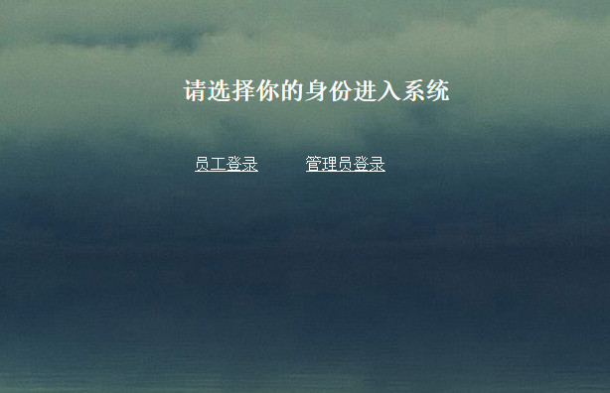
图6.1 登录界面

进入登陆界面，不填写任何值，信息提示“用户名不能为空密码不能为空权限不正确”
在登陆时如出现失败如下图6.2所示：
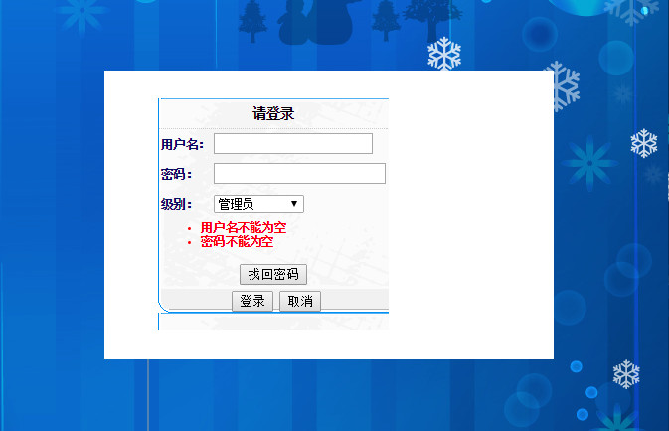
图6.2 登录失败界面

进入登陆界面，填写用户，“admin”，密码为“admin”，选择管理员，点击“登陆”按钮，信息提示“用户名或密码不正确”，如在登陆时未输入密码系统提示如图6.3所示：
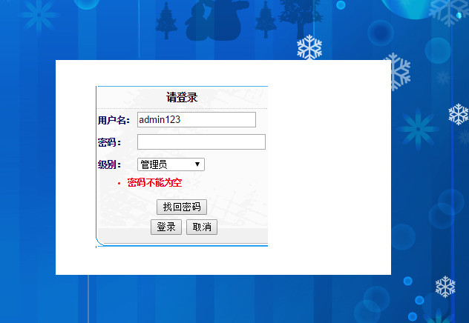
图6.3 登录失败界面

进入登录界面时，登录成功，正常进入系统主界面执行系统时若成功进入系统如6.4所示：
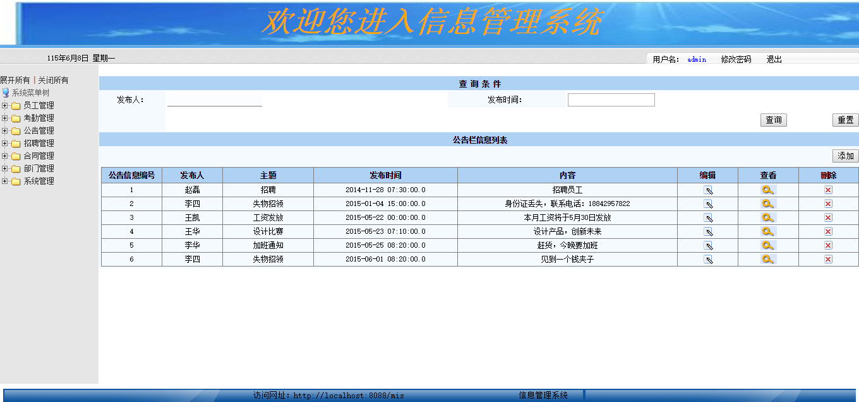
图6.4 登陆成功界面

员工进入登录界面时，登录成功，正常进入系统主界面执行系统时若成功进入系统如6.5所示：
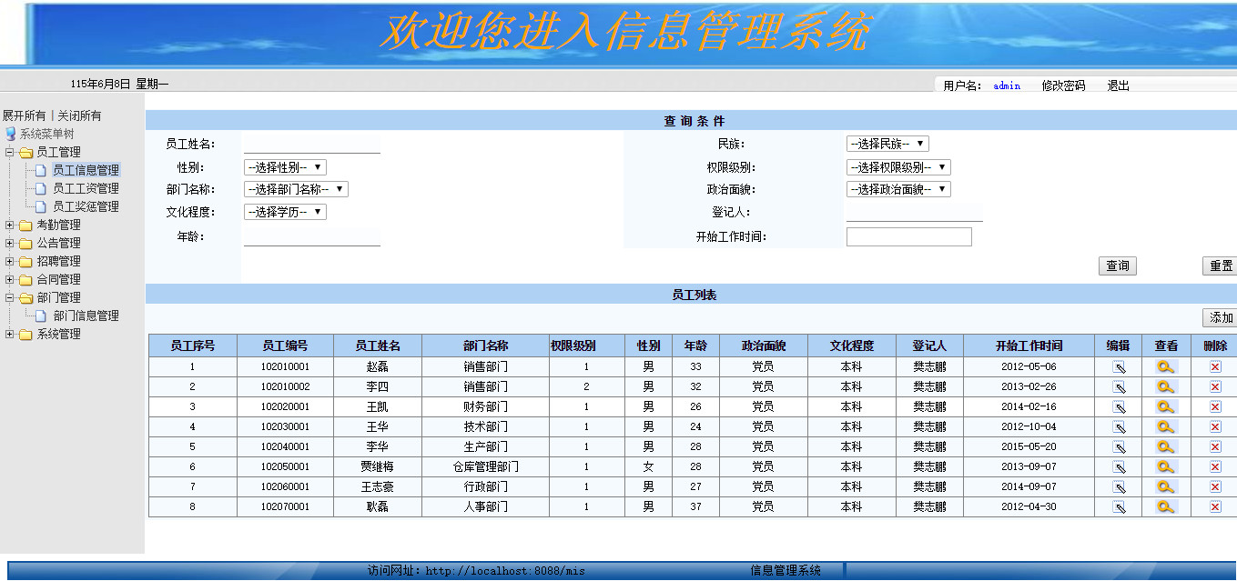
图6.5 员工管理界面

第7章 测 试

7.1 测试概述

7.1.1 测试原则及测试方法

软件测试是为了发现错误而不断执行程序的过程。是根据软件开发各阶段的规格说明和程序的内部结构而精心设计一批测试用例，并利用这些测试用例去运行程序，以发现程序错误的过程按顺序逐个对测试项目做出说明。软件测试过程应该遵循如下的原则：
(1)尽早地和不断地进行软件测试。
不应把软件测试仅仅看作是软件开发的一个独立阶段，而应当把它贯穿到软件开发的各个阶段中。坚持在软件开发的各个阶段的技术评审，这样才能在开发过程中尽早发现和预防错误，把出现的错误克服在早期，杜绝某些发生错误的隐患。
(2)测试用例应由测试输入数据和与之对应的预期输出结果这两部分组成。
测试以前应当根据测试的要求选择测试用例(Test case)，用来检验程序员编制的程序，因此不但需要测试的输入数据，而且需要针对这些输入数据的预期输出结果。
(3)在设计测试用例时，应当包括合理的输入条件和不合理的输入条件。
合理的输入条件是指能验证程序正确的输入条件，不合理的输入条件是指异常的，临界的，可能引起问题异变的输入条件。软件系统处理非法命令的能力必须在测试时受到检验。用不合理的输入条件测试程序，往往比用合理的输入条件进行测试能发现更多的错误。
(4)充分注意测试中的群集现象。
在被测程序段中，若发现错误数目多，则残存错误数目也比较多。这种错误群集性现象，已为许多程序的测试实践所证实。根据这个规律，应当对错误群集的程序段进行重点测试，以提高测试投资的效益。
(5)严格执行测试计划，排除测试的随意性。
测试之前应仔细考虑测试的项目，对每一项测试做出周密的计划，包括被测程序的功能、输入和输出、测试内容、进度安排、资源要求、测试用例的选择、测试的控制方式和
过程等，还要包括系统的组装方式、跟踪规程、调试规程，回归测试的规定，以及评价标准等。对于测试计划，要明确规定，不要随意解释。
(6)应当对每一个测试结果做全面检查。
有些错误的征兆在输出实测结果时已经明显地出现了，但是如果不仔细地全面地检查测试结果，就会使这些错误被遗漏掉。所以必须对预期的输出结果明确定义，对实测的结果仔细分析检查，抓住征侯，暴露错误。
(7)妥善保存测试计划，测试用例，出错统计和最终分析报告，为维护提供方便。
测试过程按4个步骤进行，即单元测试、组装测试、确认测试和系统测试。图7.1显示出软件测试经历的4个步骤。

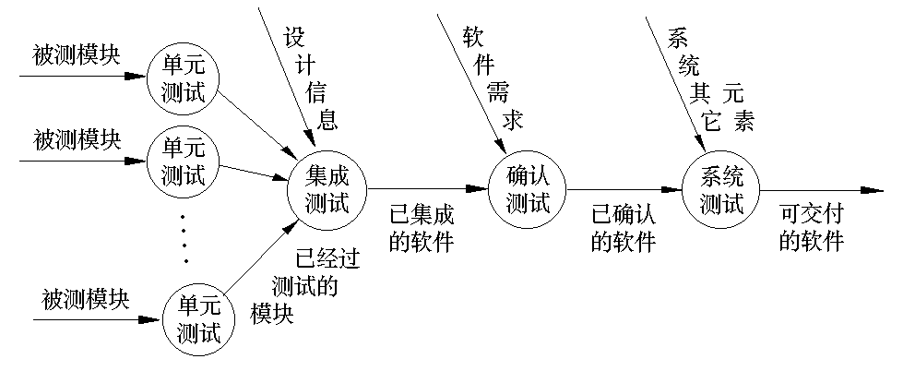
图7.1 软件测试的过程

7.1.2 测试方法及测试过程

在计过程中测试主要采用黑盒测试，在完成单个功能模块过程中采用黑盒测试中的等价类划分法进行单元测试。
等价类的概念：等价类是指某个输入域的子集合。在该子集合中，各个输入数据对于揭露程序中的错误都是等效的，并作合理假定，测试某等价类的代表值就等于对这一类其他值得测试。因此，可以把全部输入数据合理化分为若干等价类，在每一个等价类中去一个数据作为测试的输入条件，就可用少量代表性的测试数据取得完备的测试结果。等价类可划分为有效等价类和无效等价类。
等价类的划分原则：按照区间划分，若规格说明规定了输入条件的取值范围或值的量，即可确定一个有效等价类和两个无效等价类；按照数值划分按照限制条件或规格划分。
等价类划分法的测试用例设计：
(1)为等价类表中的每一个等价类分别规定唯一的编号
(2)设计一个新的测试用例，使他能够尽量覆盖尚未被覆盖的有效等价类，重复步骤(2)，从而使所有的有效等价类均被测试用例所覆盖。
(3)与步骤(2)类似，设计一个新的测试用例，使他只覆盖一个无效等价类。重复步骤(3)，直到所有无效等价类均被测试用例所覆盖。
在设计测试用例时，应该意识到，预期结果也是测试用例的一个必要组成部分。
设计过程中测试主要采用黑盒测试方法，在完成单个功能模块过程中采用黑盒测试进行单元测试。由于单个功能模块较多，现只给出以下功能模块的测试过程。
用户登录模块，在开发本系统的用户登录模块时，包括对打开系统，登录系统，退出系统进行详细的单元测试，具体测试用例在下表7.1给出。
密码修改模块，在进行此模块测试，主要针对修改密码界面，修改密码，退出修改密码模块进行相应的单元测试，具体测试用例在下表7.2给出。
密码找回模块，主要有密码找回界面校验，账号验证，密码提示问题验证，密码找回界面检验进行单元测试，具体测试用例在下表7.3给出。
对员工信息管理模块进行黑盒测试，包括对员工信息的查询，添加，修改，删除等功能操作的单元测试，具体测试用例在下表7.4给出。

7.2 测试用例

下面给出公司信息管理系统的测试用例。
登陆测试用例情况如下表7.1所示：
模块 | 测试用例描述 | 操作过程及数据 | 预期结果 | 实际结果
打开系统 | 运行系统 | 运行系统 | 进入登录界面 | 正常进入登录界面
登录系统 | 验证身份 | 有“管理员登录”，“用户登录”两种身份登录，进入后提示选择身份 | 选择不同的身份进入不同的登陆界面信息提示“请选择身份登录系统” | 选择不同的身份进入了不同的登陆界面信息提示“请选择身份登录系统”
 | 各字段均为空 | 进入登陆界面，不填写任何值，点击“登陆”按钮 | 信息提示“用户名不能为空”，登陆失败 | 信息提示“用户名不能为空密码不能为空权限不正确”
 | 输入用户名，密码为空 | 进入登陆界面，填写用户名“admin”，密码为空，点击“登陆”按钮 | 信息提示“请输入密码”，登陆失败 | 信息提示“密码不能为空，权限不正确”
 | 用户名或密码输入错误 | 进入登陆界面，填写用户名“admin”，密码为“aaa”，点击“登陆”按钮 | 信息提示“用户名或密码不正确，请重新登陆”登录失败 | 信息提示“用户名或密码不正确”
 | 用户名和密码输入正确值 | 进入登陆界面，填写用户名“admin”，密码为“admin”，点击“登陆”按钮 | 信息提示“权限不正确”登录失败 | 信息提示“限不正确”登录失败
 | 选择权限不正确 | 进入登陆界面，填写用户，“admin”，密码为“admin”，选择管理员，点击“登陆”按钮 | 信息提示“用户名或密码不正确”登录失败 | 信息提示“用户名或密码不正确”
 | 选择权限正确 | 进入登陆界面，填写用户，“admin”，密码为“admin”，选择超级管理员，点击“登陆”按钮 | 登录成功，正常进入超级管理员系统主界面 | 进入系统主界面
退出系统 | 退出按钮 | 进入登陆界面，点击“退出”按钮 | 正常退出系统 | 退出系统
表7.1 登陆测试用例

密码修改测试用例情况如下表7.2所示：
表7.2 密码修改测试用例
模块 | 测试用例描述 | 操作过程及数据 | 预期结果 | 实际结果
修改界面 | 点击“修改密码” | 在系统主界面工，点击“修改密码” | 进入密码修改界面 | 进入密码修改界面
修改密码 | 各字段均为空 | 进入密码修改界面，不填写任何值，点击“修改”按钮 | 信息提示“请输入原密码”修改失败 | 信息提示“请输入原密码”
修改密码 | 输入原密码，密码为空 | 进入密码修改界面，填写原密码，密码为空，点击“修改”按钮 | 信息提示“请新密码不能为空”修改失败 | 信息提示“请新密码不能为空”
修改密码 | 输入原密码和新密码，确认密码为空 | 进入密码修改界面，填写原密码和密码，确认密码为空，点击“修改”按钮 | 信息提示“请输入确认密码”修改失败 | 信息提示“请输入确认密码”
修改密码 | 输入原密码，新密码和确认密码不一致 | 进入密码修改界面，填写原密码，密码和确认密码不一致，点击“修改”按钮 | 信息提示“两次输入不一致，请重新输入”修改失败 | 信息提示“两次输入不一致，请重新输入”
修改密码 | 输入原密码不正确，新密码和确认密码一致 | 进入密码修改界面，填写错误原密码，密码和确认密码一致，点击“修改”按钮 | 信息提示“原密码不正确，请重新输入！”修改失败 | 信息提示“原密码不正确，请重新输入！”
修改密码 | 输入原密码正确，新密码和确认密码一致 | 进入密码修改界面，填写正确原密码，密码和确认密码一致，点击“修改”按钮 | 信息提示“修改成功，请牢记密码！”密码修改成功，退出界面 | 信息提示“修改成功，请牢记密码！”
退出 | 退出按钮 | 进入修改密码界面，点击“退出”按钮 | 正常退出修改界面 | 正常退出修改界面

密码找回测试用例情况如下表7.3所示：
表7.3 密码找回模块测试用例
模块 | 测试用例描述 | 操作过程及数据 | 预期结果 | 实际结果
找回界面 | 点击“密码找回”按钮 | 在登录主界面工具栏，点击“修改密码”按钮 | 进入找回密码界面 | 进入密码找回界面

续表7.3
模块 | 测试用例描述 | 操作过程及数据 | 预期结果 | 实际结果
账号验证 | 账号为空 | 进入密码找回界面，不填写任何值，点击“下一步”按钮 | 鼠标自动在输入框中闪烁 | 鼠标自动在输入框中闪烁
账号验证 | 输入账号，但账号不存在 | 进入密码找回界面，随便填写一个不存在的账号，点击“下一步”按钮 | 输入框清空，鼠标自动在输入框中闪烁 | 输入框清空，鼠标自动在输入框中闪烁
账号验证 | 输入正确的账号 | 进入密码找回界面，填写一个存在的账号，点击“下一步”按钮 | 进入密码提示问题验证界面 | 进入密码提示问题验证界面
密码提示问题验证 | 答案为空 | 进入密码提示问题验证界面，不填写任何值，点击”下一步”按钮 | 信息提示“答案不正确”再次输入 | 信息提示“答案不正确”再次输入
密码提示问题验证 | 输入一个不正确的答案 | 进入密码提示问题验证界面，填写一个错误的答案点击“下一步”按钮 | 信息提示“答案不正确”，清空文本框信息，再次输入 | 信息提示“答案不正确”，清空文本框信息，再次输入
密码提示问题验证 | 输入正确答案 | 进入密码提示问题验证界面，填写一正确的答案点击“下一步”按钮 | 信息提示“成功找回密码”跳入密码找回界面 | 信息提示“成功找回密码”跳入密码找回界面
密码找回 | 点击“返回” | 成功找回密码时，显示账号和密码，点击“返回”进入登陆界面 | 成功找回密码时，显示账号和密码，点击“返回”进入登陆界面 | 成功找回密码时，显示账号和密码，点击“返回”进入登陆界面

员工信息测试用例情况如下表7.4所示：
表7.4 员工信息管理模块测试用例
模块 | 测试用例描述 | 操作过程及数据 | 预期结果 | 实际结果
界面 | 点击“员工信息管理” | 在系统主界面工具栏，点击“员工信息管理” | 进入员工信息管理界面 | 进入员工信息管理界面
刷新 | 点击浏览器“刷新”按钮 | 点击浏览器刷新按钮 | 员工信息维护重新加载 | 员工信息维护重新加载
查询 | 详细查询 | 进入员工信息管理界面，选择一条记录点击“查询”进入详细查询 | 弹出员工详细信息页面 | 弹出员工详细信息页面
查询 | 模糊查询 | 进入管理界面，在查询条件中，点击“查询”进入模糊查询 | 弹出满足条件的员工信息 | 弹出满足条件的员工信息

续表7.4
模块 | 测试用例描述 | 操作过程及数据 | 预期结果 | 实际结果
增加 | 点击“添加”按钮 | 进入员工信息管理界面，点击“添加”按钮， | 录入信息，点击“确定”，完全符合各字段要求，返回所有员工信息界面 | 录入信息，点击“确定”，完全符合各字段要求，返回所有员工信息界面
删除 | 点击“删除”按钮 | 进入员工信息管理界面，点击“删除”按钮 | 将当前员工信息删除 | 将当前员工信息删除
修改 | 点击“编辑”按钮 | 进入员工信息管理界面，点击“编辑”按钮 | 将当前员工信息进行修改 | 将当前员工信息进行修改

7.3 测试结论

7.3.1 软件能力

在测试过程中发现了问题，并进行正确的修改和完善，使得软件的准确运行有了进一步的保障，经过大量的测试软件运行正常。

7.3.2 缺陷和限制

在界面的美化上有一定的缺陷。在代码的优化上有一定的缺陷，不能够十分的完美。在软件测试过程中，发现软件界面的显示中仍出现一定的问题，该系统在显示中与成熟的软件相比还比较粗糙，而且系统框架还不是特别的成熟，代码还有一定的盈余。

7.3.3 建议

(1)对于上述缺陷，还需要更多的参考成功案例，使用java继承和接口等来节约代码行数，进一步简化代码，使得代码的执行效率更高。
(2)可以进一步完善功能，比如根据身份证号获取出生年月等功能。

7.3.4 结论

经过反复的测试，修改和完善，本系统的各个业务功能都能够按照预期的结果正确运行，得到正确的数据，测试通过。

结 论

经过两个多月的努力，基于Web的公司的信息管理系统的设计与实现的毕业论文终于完成了。在整个过程中出现过很多难题，但都在老师和同学的帮助下顺利地解决了。在不断的学习过程中，我深刻地体会到：写论文是一个不断学习，不断提升自我学习能力的过程，只有实践才能真正领会大学所学的理论知识。
对于本系统的设计，使用了Struts技术和MVC框架，在工程设计中对Struts.xml配置文件进行分层结构，使开发更清晰明了，让查错变得容易。还有就是利用paramList查询语句使功能模块中的模糊查询代码大大减少。当然，本系统还存在一些不足，比如年龄虽然时间的推移会有变化，需要添加触发器，还有代码和界面还需要简化等等。
总之，通过本次毕业设计的完成，我深知自己能力还很有限，技术和理论还有待提高，做一件事需要完整的系统思维与方法，要很好地完成它，更需要我有耐心，细心，决心去对待，善于运用已存在的资源，还要不断拓宽自己的知识面，提高自己的技术。

致 谢

在这次毕业论文设计过程中，得到了学院各位老师的悉心指导与大力支持，在总体结构，详细设计等功能的实现上得到了朱克敌老师的建议，同时给我提供了非常优越的设计环境，并对我在编程，数据库设计等细节工作上给与了耐心的指导，对于我顺利完成这次毕业论文起到了关键性的作用。
我还要感谢我的母校，以及在大学学习中给与我关心和帮助的各位老师和同学，谢谢您们的辛勤栽培，谢谢您们在教学的同时更多的是传授我们做人的道理，谢谢您们孜孜不倦的教诲!
大学学习中，所收获的不仅仅是愈加丰厚的知识，更重要的是在阅读、实践中所培养的思维方式、表达能力和广阔视野。很庆幸我遇到了如此多的良师益友，无论在学习上、生活上，还是工作上，都给予了我无私的帮助和热心的照顾，让我在一个充满温馨的环境中度过大学生活。感恩之情难以用言语量度，谨以最朴实的话语致以最崇高的敬意。
在此也由衷的感谢各位评审老师，辛苦了!

参考文献

[1] 骆斌编.需求工程-软件建模与分析[M].第一版.高等教育出版社，2009
[2] 王少峰.面向对象技术UML教程[M].第一版.清华大学出版社，2004
[3] 王珊，萨师煊.数据库系统概论(第4版)[M].第一版.高等教育出版社，2006
[4] 周桓，王殊宇.JSP项目开发全程实录[M].第一版.清华大学出版社，2013
[5] 范立锋，林果园.JavaWeb程序设计教程[M].第一版.人民邮电出版社，2010
[6] 郑人杰，马素霞，马志毅.软件工程[M].第一版.人民邮电出版社，2009
[7] 程伟，汪孝宜.JSP网络开发经典模块实现全集[M].北京：电子工业出版社，2008
[8] 张孝祥.Java就业培训教程[M].北京：清华大学出版社，2008
[9] 刘万军.Java 6程序设计[M].第一版.北京：清华大学出版社，2010
[10] 贾蓓.Java Web整合开发实践[M].第一版.北京：清华大学出版社，2013
[11] 薛军超.MySql网络数据库开发[M].第一版.北京：人民邮电出版社.2011
[12] Zhang, L. and W. Zhang. Implement of e-government system with data persistence of JavaEE. 2010. Hong Kong, Hong kong.
[13] Li, Z. and Z. Weixi. Design of tourism e-business system based on JavaEE multi-pattern. 2012. Sanya, China.
[14] Morishita, K., et al., Atomistic modeling of formation kinetics of vacancy clusters in 3C-SiC during irradiation. 2008: 中国北京. p. 141.
[15] Science, J.X.Z.M., et al., A New Method to get Essential Efficient solution for A Class of D.C.Multiobjective Problem. 2010: 中国吉林长春. p. 501～503.
[16] XIONG, J., L. YAO and J. HU, Implementation of Dynamically Generating HTML WebPages by C\#. Computer and Modernization, 2007:.p. 10.

